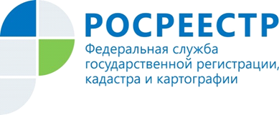 | Управление Росреестра по Курской области информирует о предоставленных земельных участков в безвозмездное пользование

В рамках реализации Закона Курской области от 02.06.2020 №33-ЗКО «Об определении муниципальных образований Курской области, на территории которых земельные участки, находящиеся в государственной или муниципальной собственности, могут быть предоставлены в безвозмездное пользование гражданам для индивидуального жилищного строительства и ведения личного подсобного хозяйства, и установление специальностей, работа по которым дает право на получения таких земельных участков» межмуниципальным отделом по Курчатовскому, Конышевскому и Льговскому районам Управления Росреестра по Курской области поставлено на кадастровый учет 217 участков для индивидуального жилищного строительства в микрорайоне «Победа» города Курчатова Курской области. Зарегистрированы три первых договора безвозмездного пользования земельными участками. Земельные участки для индивидуального жилищного строительства предоставляются бесплатно гражданам, проживающим на территории города Курчатова и работающим в сфере здравоохранения, образования, ядерной энергетики и по направлению «Социальная работа».

